@klasvanjuffleur
-ooi
-aai
-eeuw
-ieuw
-uw
-cht

Paasspeurtocht spelling
- cht -eeuw -ieuw

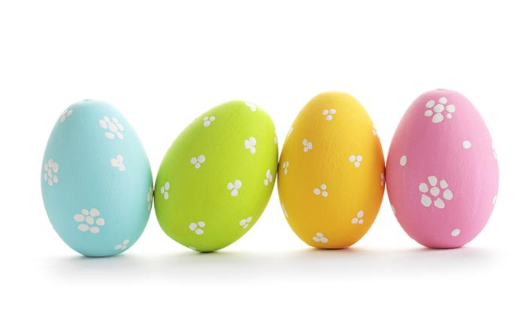

Paasspeurtocht spelling
- uw -ooi -aai

